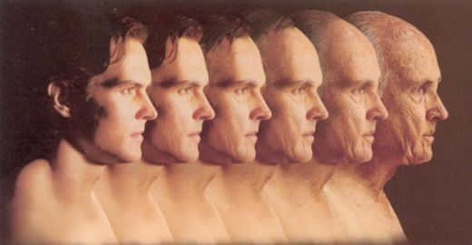
Congrès Urobel lors du BAU à Dolce la Hulpe
Troubles urologiques : l’âge modifie-t-il le choix thérapeutique ? 55 et 80 ans : Traitements semblables ou différents ?
7 décembre 2018 9h – 16h
Modérateurs : J. Gilsoul - TBC
Epidémiologie: la population urologique a-t-elle changé?
Onco-gériatrie: Supports des Evaluations gériatriques pour le choix thérapeutique
Dr.Rouvière Héloise
Le cancer de la prostate chez l’homme de 55 ans et l’homme de 80 ans
Dr. J. Van Damme – C. Remacle
Le cancer musculo-invasif de la vessie chez la personne de 55 ans et de 80 ans
Dr. Y. Lefebvre – I. Fele
L’incontinence urinaire à 55 et 80 ans. Cas cliniques.
Dr. François Herve – A.F. Meurisse - F. Thuysbaert
La rétention urinaire et la vessie neurologique à 55 et 80 ans. Cas cliniques.
Dr. V . Keppenne + inf.
Membres d’Urobel 50€ - non membres 70€.
Inscrire avant le 1 novembre : 10€ de réduction : code Urobel2018redu
Plus d’info, s’inscrire et payer électronique par www.urobel.be
Nos sponsors:
Coloplast –- BBraun - Dale – Entusia - Hollister – RMS – Wellspect - Medtronic – Teleflex - Urotex – Janssen - Mysurgery

